ANNEXE 8

Document 1
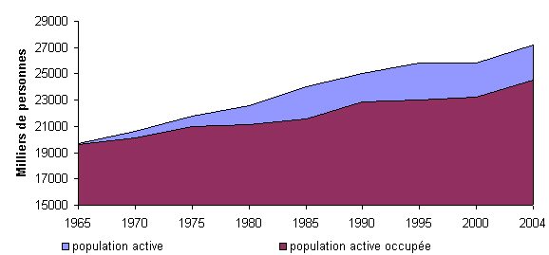

Exercice
Déterminez si les phénomènes suivants (certains n’ont pas existé dans le cas de la France) sont plutôt favorables ou défavorables au développement de l’activité féminine, et expliquez ensuite pourquoi :
- Désir pour un couple d’accéder à la consommation de nouveaux biens :
- Mise en place d’un salaire maternel, permettant à une femme de recevoir un revenu en compensation du fait qu’elle élève son ou ses enfants :
- Evolution des mœurs conduisant à un désir d’autonomie accru de la part des femmes :
- Diminution de la pratique religieuse :
- Le recul de l’âge au premier mariage :
- L’accroissement de la durée moyenne des études des femmes :

Document 2

Document 3

Exercice
Les taux d’activité par âge ont aussi une influence sur le niveau de la population active. Pour le comprendre, prenons un exemple : Soit une population de 20 000 000 de personnes en âge de travailler. La moitié ont moins de 40 ans, l’autre moitié ont plus de 40 ans. Le taux d’activité moins de 40 ans est de 80 %, celui des plus de 40 ans est de 50%.
Question 1 : quel est le nombre total d’actifs ? Réponse :
Imaginons maintenant que le taux d’activité des moins de 40 ans reste le même, mais que le taux d’activité des plus de 40 ans passe à 40 %.
Question 2 : quel est à présent le nombre total d’actifs ? Réponse :
⇒ on voit bien que le taux d’activité par âge influence le niveau de la population active.

